Пояснювальна записка до звіту
Державної екологічної інспекції у Сумській області
про роботу зі зверненнями громадян
за ІІ квартал 2019 року

Протягом ІІ кварталу 2019 року до Державної екологічної інспекції у Сумській області надійшло 76 звернень від 185 громадян. Це на 38% більше, ніж за аналогічний період минулого року. З них:
- від громадян поштою надійшло 31 звернення;
- на особистому прийомі отримано 17 звернень;
- через інші органи, установи, організації надійшло 28 звернень.
Упродовж звітного періоду Інспекція отримала 11 колективних звернень, всього до Інспекції колективно звернулось 84 особи.
Згідно класифікації 69 з отриманих звернень є заявами, 7 - скаргами.

Найчастіше громадяни скаржилися на порушення вимог законодавства у сфері поводження з відходами (14), забруднення атмосферного повітря (10), поводження з небезпечними хімічними речовинами (10), на порушення у сфері охорони водних ресурсів (10), на незаконне знесення/пошкодження зелених насаджень (6) та охорони і раціонального використання земельних ресурсів (4) та лісів (4).

Діаграма 1
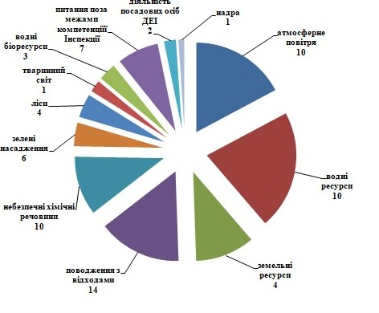

У IІ кварталі 2019 року до Інспекції надійшло 6 повторних звернень. Серед них звернення: щодо забруднення атмосферного повітря від опалювального обладнання ресторанного комплексу «Веселий хохол», щодо розорювання земельної ділянки на території Сеймського регіонального природного парку, щодо несанкціонованого сміттєзвалища та незаконного видобутку піску на території Московськобобрицької сільської ради, та ін.

В ході опрацювання звернень знаходили підтвердження зазначені у них фактів, зокрема: підтвердились факти незаконних сміттєзвалищ на території ветеринарної клініки в с. Вири Білопільського району, на території Підліснівської сільської ради біля хутора Білоусівка та на території Московськобобрицької сільської ради; підтвердились факти порушення законодавства при обробітку полів засобами захисту рослин в районі с. Алтинівка Кролевецького району ТОВ «Кролевецький комбікормовий завод» та ТОВ «Аквітон» у Буринському районі; встановлено забруднення водойми «Сажалка» в м. Тростянець внаслідок аварійного виливу нечистот з очисних споруд, забруднення р. Псел стічними водами КП «Міськводоканал» Сумської міської ради; засмічення лісу побутовими відходами в м. Шостка, забруднення атмосферного повітря від опалювального обладнання ресторанного комплексу «Веселий хохол» та від діяльності ТОВ «Хлебосолофф» у м. Глухів. Також було притягнуто до адмінвідповідальності власника пересувної виставки тварин за порушення правил утримання крокодилів.
За результатами таких перевірок було вжито відповідні заходи реагування (матеріали направлялись до правоохоронних органів, порушників притягнуто до адміністративної відповідальності, розраховано збитки, надано обов’язкові до виконання приписи щодо усунення виявлених порушень, тощо).

І навпаки, деякі викладені у зверненнях факти при проведення перевірки не підтверджувались. Так, не було виявлено порушень в діяльності ТОВ «Компанія «Агросвіт» та ПАТ «Сумихімпром», не підтвердились твердження щодо пошкодження дерева при заготівлі місцевим мешканцем м. Шостка березового соку; встановлено законність рубки дерев на території бази відпочинку «Сонячна галявина» та вирубки лісу працівниками ДП «Роменський агролісгосп».

Загалом за 2 квартал 2019 року опрацьовано 64 звернення, результати розгляду яких такі:
- 26 - вирішено позитивно;
- 19 - відмовлено у задоволенні (у тому по причині відмови у отриманні згоди Мінприроди на проведення позапланових заходів);
- 9 - дано роз’яснення;
- 7 - направлено за належністю відповідно до статті 7 Закону України «Про звернення громадян»;
- 3 звернення не підлягало розгляду відповідно до статті 8 Закону України «Про звернення громадян».

5 звернень опрацьовано з порушенням встановлених законодавством термінів.
Станом на 04.07.2019 на розгляді та на контролі в Інспекції залишається 12 звернень, отриманих у IІ кварталі 2019 року, термін опрацювання яких ще не завершився.

Крім того, протягом ІІ кварталу 2019 року на Гарячу лінію Інспекції надійшло 13 звернень громадян, з них 10 відпрацьовано (9 – вирішено позитивно, 1 – анонімне), 3 – залишається в роботі, термін яких ще не закінчився.

